Федеральное государственное бюджетное образовательное учреждение
высшего образования
«РОССИЙСКАЯ АКАДЕМИЯ НАРОДНОГО ХОЗЯЙСТВА
И ГОСУДАРСТВЕННОЙ СЛУЖБЫ
ПРИ ПРЕЗИДЕНТЕ РОССИЙСКОЙ ФЕДЕРАЦИИ»

НИЖЕГОРОДСКИЙ ИНСТИТУТ УПРАВЛЕНИЯ – ФИЛИАЛ

ОТЧЕТ
По направлению: Многомерный анализ данных

Выполнил студент группы Ик-731
Соколов Д.А

г. Нижний Новгород
2025
Лабораторная работа №4

Цель работы: освоить методы подключения к базе данных и использования ее как источника данных в Loginom (на примере SQLite) для долговременного хранения и обработки данных.
Задачи:
- Создать копию пакета из предыдущей лабораторной работы и открыть её для редактирования.
- Настроить подключение к базе данных SQLite через модуль подключений Loginom.
- Импортировать таблицу(цы) продаж из SQLite-базы в сценарий Loginom.
- Объединить данные, загруженные из БД, с ранее импортированными данными (CSV/Excel) и справочниками.
- Запустить весь обновленный сценарий, активировать визуализаторы и получить итоговый отчет, убедившись, что данные из БД интегрированы.
- Проверить корректность и целостность данных после объединения (сравнить количество записей, итоговые суммы и т.д.).

Выполнение
Сохранение копии пакета. В Loginom перехожу во вкладку «Пакеты» (где отображается список последних открытых проектов). Выбираю пакет, созданный в ЛР3 (или ЛР5, если там наиболее актуальные настройки). На панели инструментов нажимаю «Сохранить пакет как...»
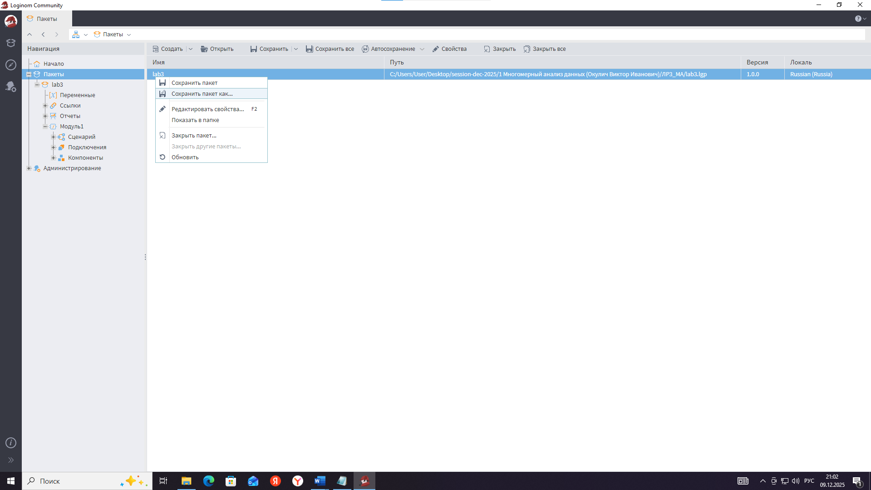
В диалоговом окне указываю новое местоположение – создаю отдельную папку, например «ЛР4_Многомерный_анализ», и сохраняю пакет под именем «ЛР4». Таким образом, у меня появляется копия проекта предыдущей работы, которую я и буду редактировать (это важно, чтобы не повредить оригинальный пакет) 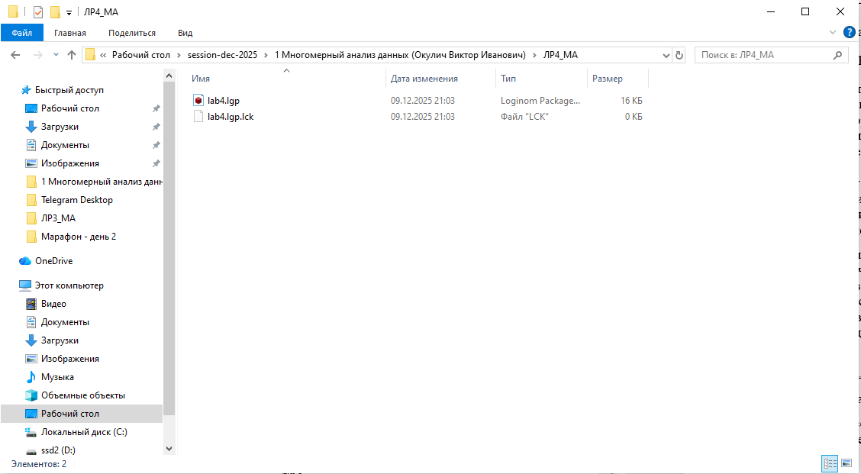
Открытие пакета и активация старого сценария. Открываю получившийся пакет ЛР4. На схеме вижу все узлы, настроенные в предыдущей лабораторной работе (импорт CSV, Excel, объединения, расчёты, отчеты и пр.). Для начала проверяю, что всё работает: нажимаю «Выполнить всё» (Run all). В результате Loginom поочередно выполняет все узлы: они становятся зелёными, данные загружаются из исходных файлов, визуализаторы обновляются 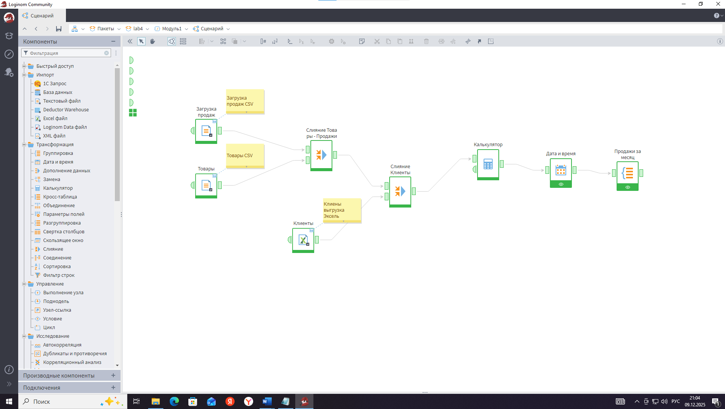 Убеждаюсь, что текущий сценарий полностью работоспособен.
Добавление узла «База данных» на схему. Теперь приступаю к подключению базы данных. В панели компонентов нахожу группу «База данных» и перетаскиваю на схему узел «База данных» 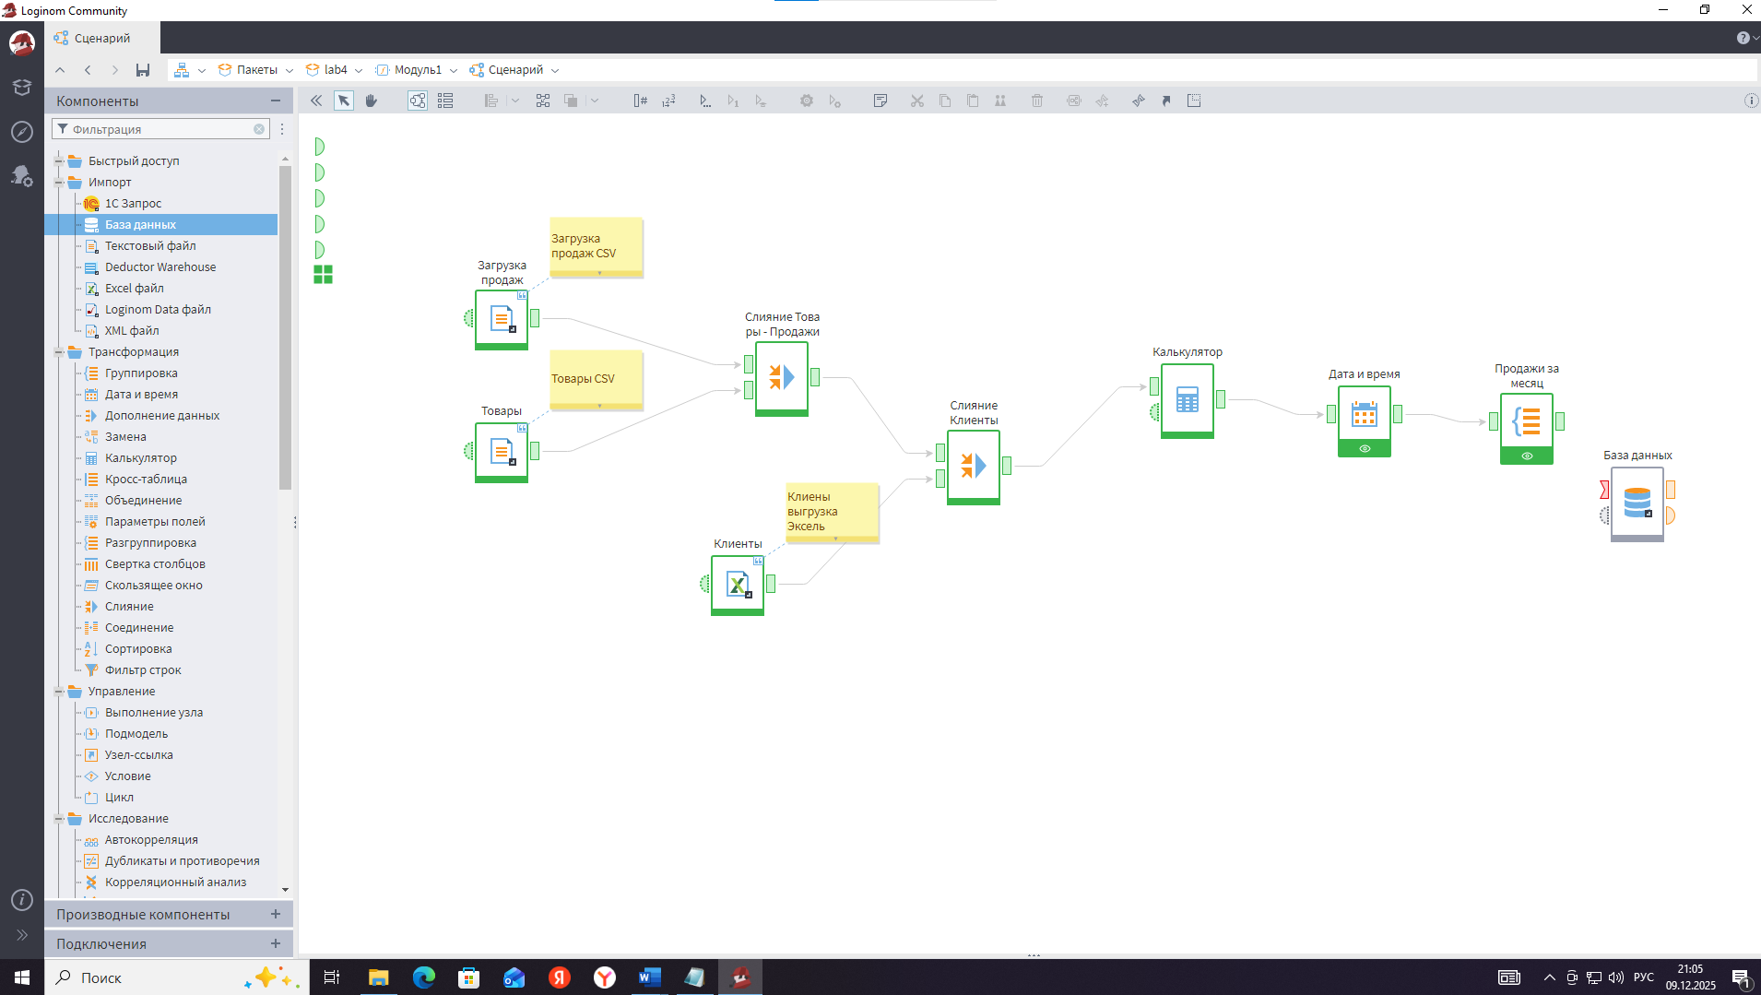Размещаю его рядом с узлами, отвечающими за загрузку продаж (так логичнее в контексте сценария). Пока узел не настроен, он, конечно, красный (требует конфигурации подключения и запроса).
Настройка подключения SQLite в модуле подключений. В верхней части окна Loginom перехожу на вкладку «Подключения» (Modules -> Connections). В списке доступных драйверов нахожу SQLite – Loginom поставляется с встроенным драйвером SQLite. Перетаскиваю значок SQLite на рабочую область модуля подключений 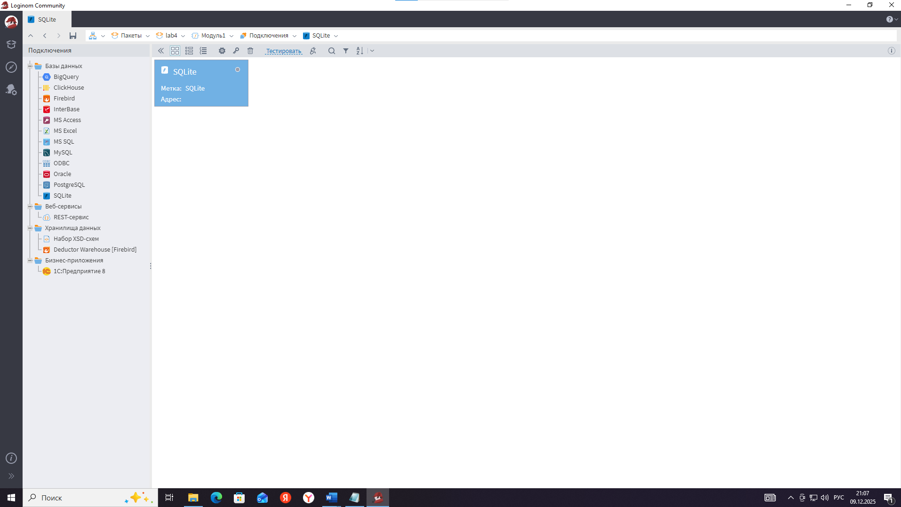Появляется иконка SQLite. Кликаю по ней правой кнопкой и выбираю «Настроить подключение». В появившейся форме настройки задаю необходимые параметры:
Имя файла базы данных: указываю путь к файлу SQLite, содержащему необходимые таблицы (например, файл может называться database.sqlite и находиться в папке проекта или другом известном месте).
Другие параметры (если требуются) – например, режим доступа (обычно оставляется чтение/запись по умолчанию).
Сохраняю параметры подключения
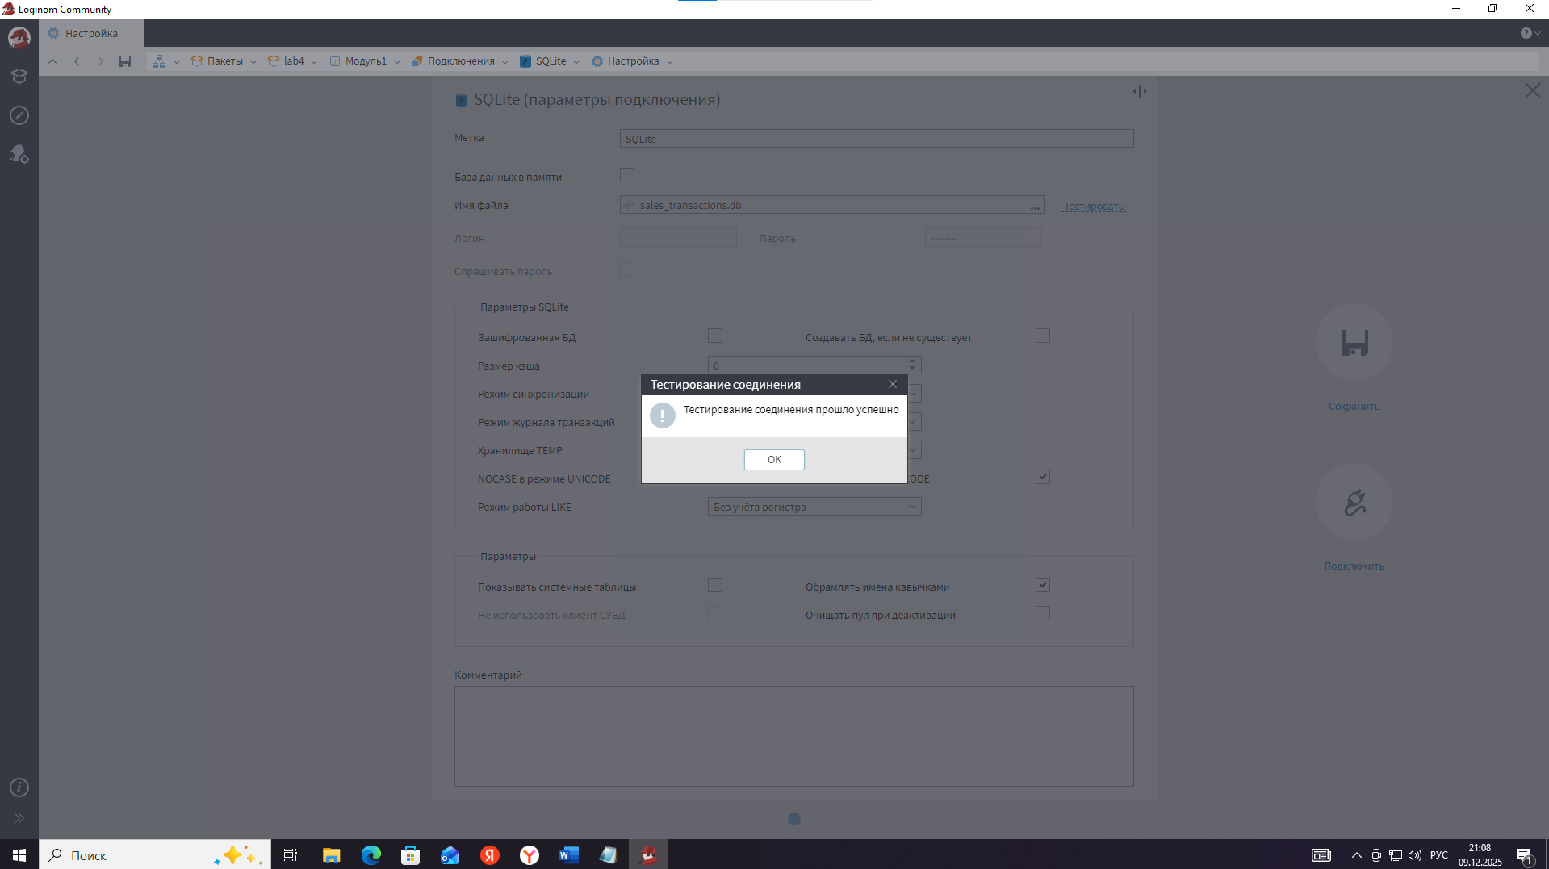Теперь у нас в текущем модуле появилось настроенное подключение к SQLite.
Добавление подключения на сценарий. Возвращаюсь обратно во вкладку «Сценарий». В панели компонентов раскрываю раздел «Подключения -> Текущий модуль». В списке вижу созданное только что подключение SQLite (оно, как правило, отображается именем, соответствующим пути к файлу, или заданным вручную именем). Перетаскиваю это подключение на схему и соединяю его с узлом «База данных»: беру выход на значке подключения и протягиваю стрелку к входу узла «База данных» 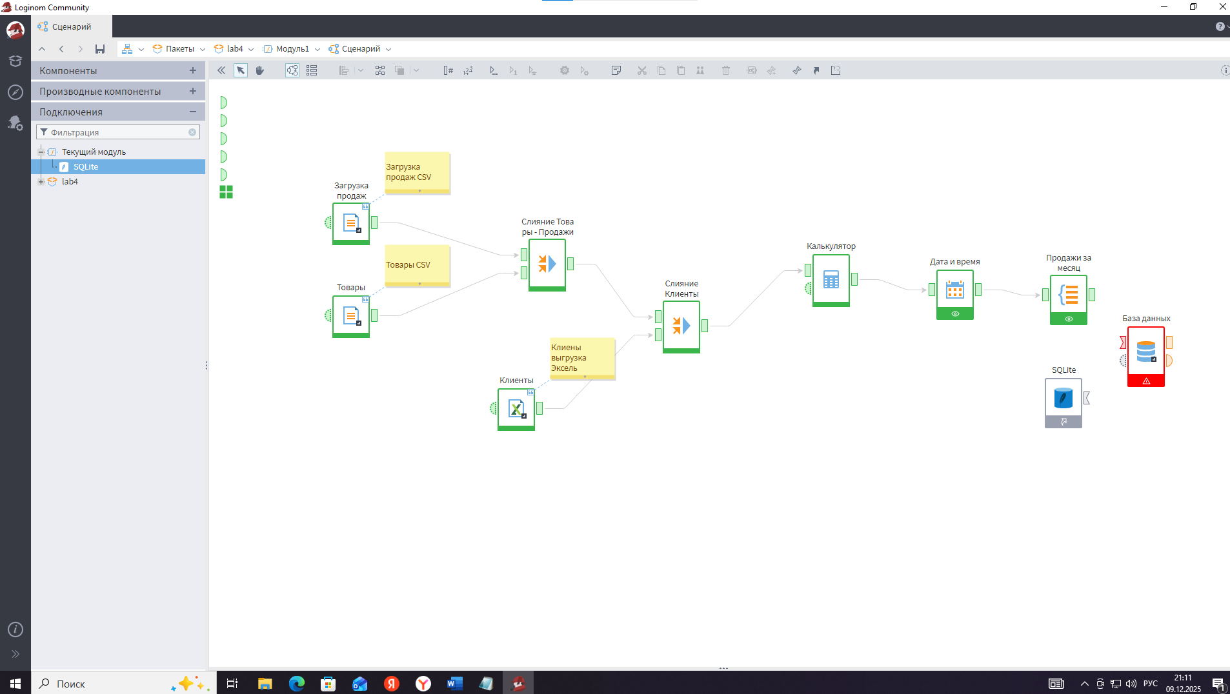Получается, что узел БД теперь «привязан» к конкретному источнику данных – нашей SQLite-базе.
Настройка импорта из базы (узел «База данных»). Двойным кликом открываю настройки узла «База данных». Мастер сообщает, что подключение пока не активно. Нажимаю кнопку «Активировать подключение» – Loginom устанавливает связь с базой (если файл найден и корректен, это происходит быстро). После активации вижу список таблиц, доступных в данной базе SQLite 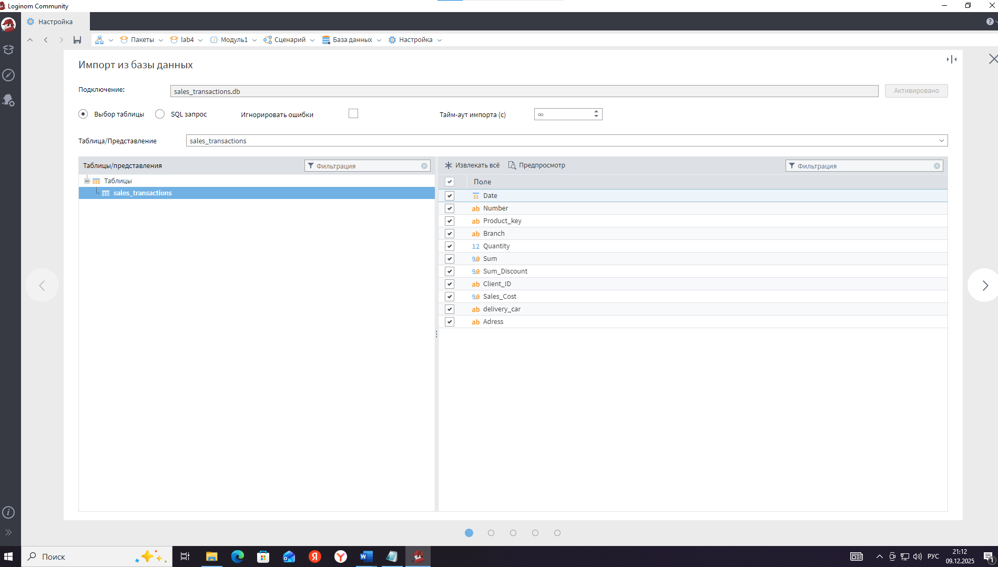Выбираю нужную таблицу – например, таблицу Sales (если она так называется) или другую, содержащую данные продаж. Отмечаю поля, которые необходимо выгрузить. Далее нажимаю «Далее» – перехожу к шагу соответствия столбцов. Здесь проверяю, что все выбранные поля будут выведены (при желании можно переименовать их метки или исключить лишние). В моем случае беру все столбцы как есть 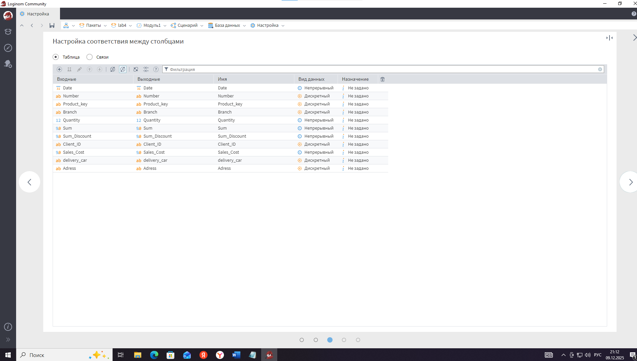Затем, на последнем шаге, задаю удобную метку узла, например «Продажи из базы», чтобы отличать его от импорта из CSV 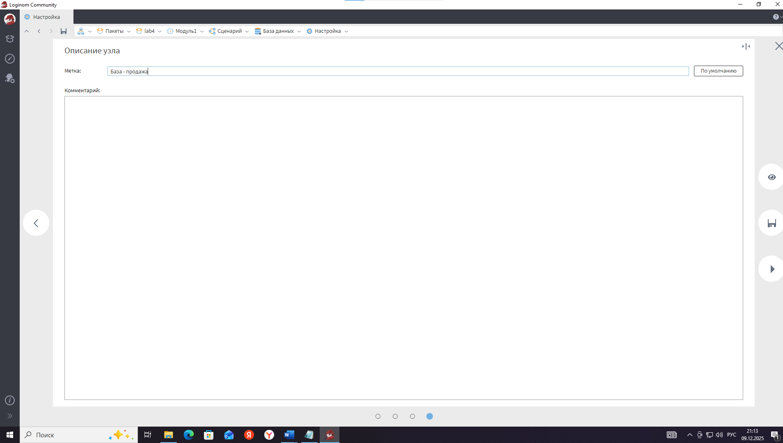Сохраняю настройки и запускаю выполнение узла «База данных» 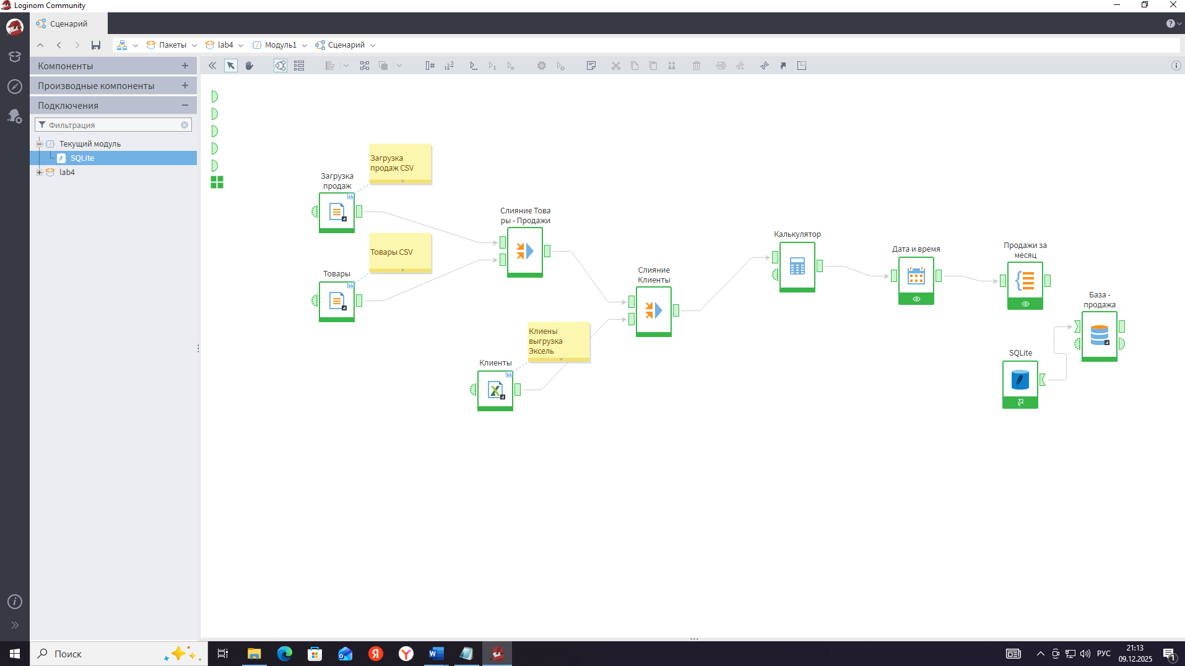 После выполнения двойным щелчком проверяю его выход: открывается таблица с данными продаж, загруженными напрямую из базы. Убеждаюсь, что запись получились корректными (структура, типы и количество записей соответствуют ожидаемому) 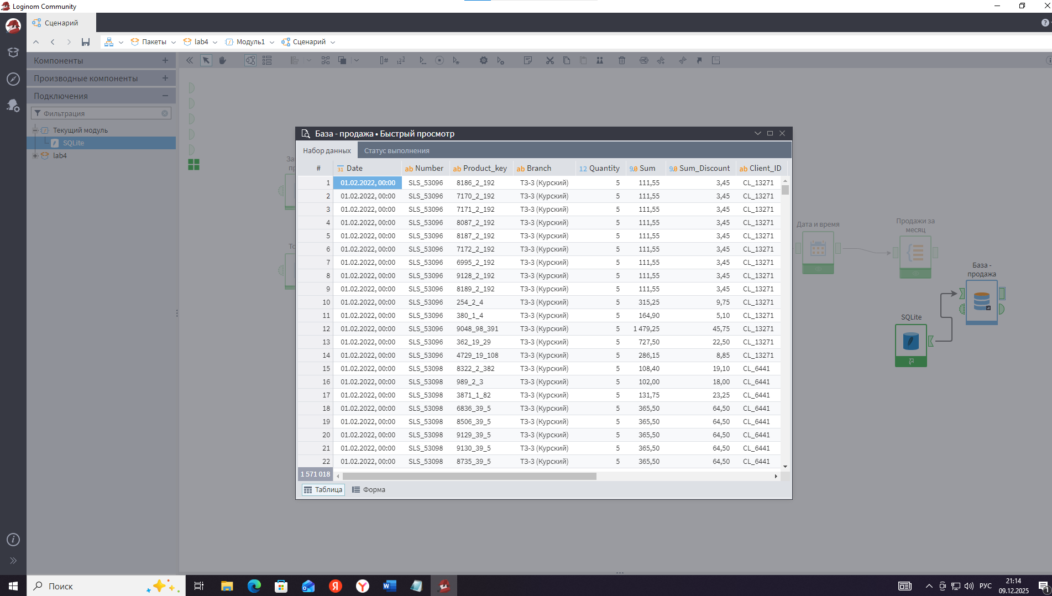
Объединение данных из базы и из CSV. Теперь у нас имеются две таблицы продаж: одна из CSV (узел Загрузка продаж), другая из базы (узел Продажи из базы). Требуется их объединить в одну общую таблицу, чтобы дальнейший анализ выполнялся по всем данным сразу. Для этого использую узел «Объединение» (в английской версии – Union). Перетаскиваю узел «Объединение» на схему и подключаю к его первому входу выход узла Загрузка продаж (CSV), ко второму – выход узла Продажи из базы 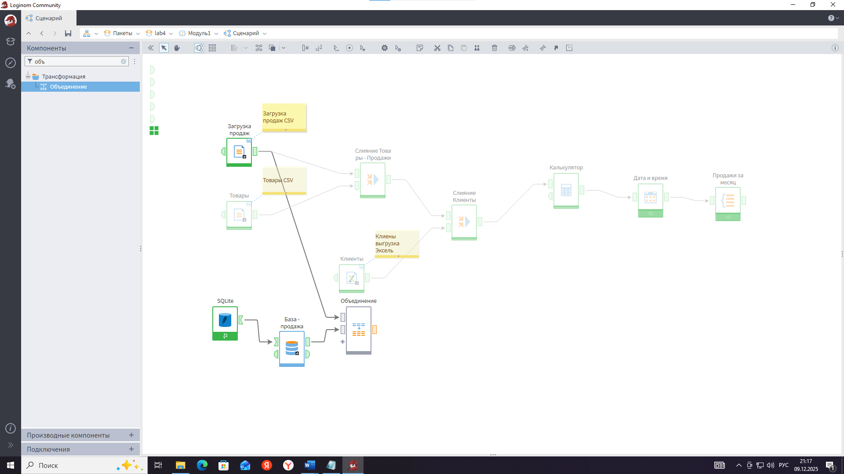Открываю мастер настройки. Здесь нужно сопоставить столбцы первой и второй таблиц, чтобы было понятно, какие поля объединять. Если названия/метки полей совпадают, Loginom сделает это автоматически; иначе, я вручную сопоставляю, например: Дата = Дата, Номер чека = Номер чека, Сумма = Сумма, и т.д. Отмечаю опцию «Присоединяемая таблица» для второй таблицы – это значит, что строки второй таблицы будут добавлены к строкам первой (по сути, UNION ALL) 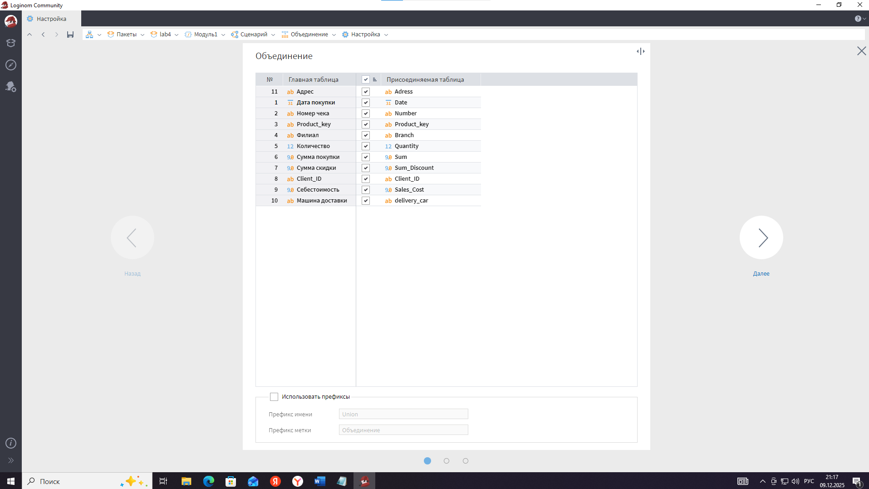Сохраняю и выполняю узел объединения. На выходе получается объединённая таблица продаж, содержащая строки как из CSV-файла, так и из базы данных 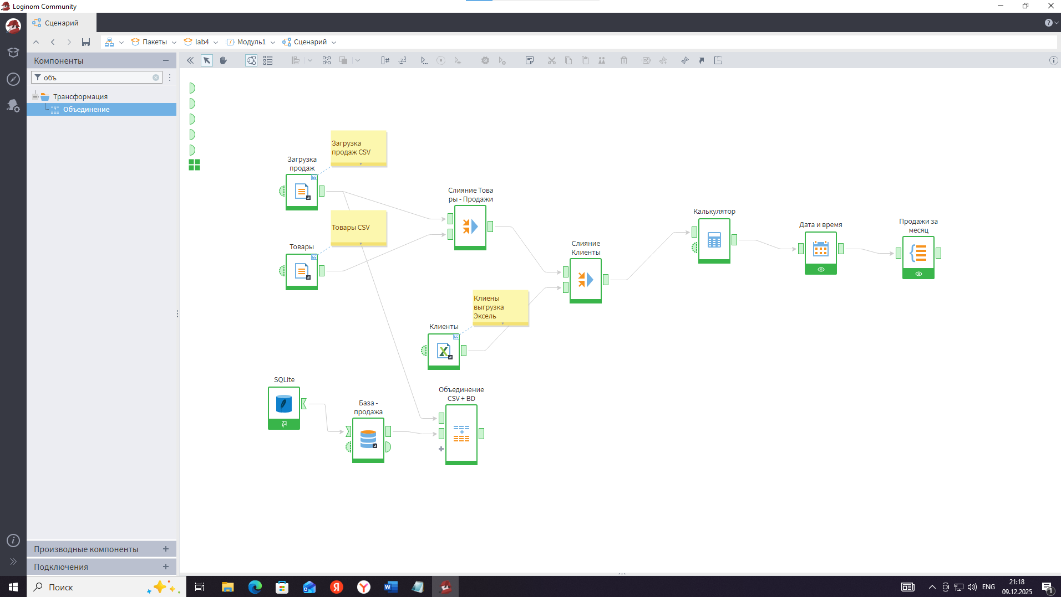Быстрый контроль: сравниваю количество записей – оно должно быть суммой записей из обоих источников.
Внедрение объединённых данных в сценарий. После объединения нужно подправить схему, чтобы во всех последующих операциях использовались новые, объединённые данные. Ранее у нас узел Слияние (продажи+товары) был связан с узлом Загрузка продаж. Теперь же вместо него источник продаж – узел Объединение. Поэтому удаляю стрелку от старого узла к Слиянию и протягиваю новую: выход узла Объединение -> вход узла Слияние (продажи+товары) 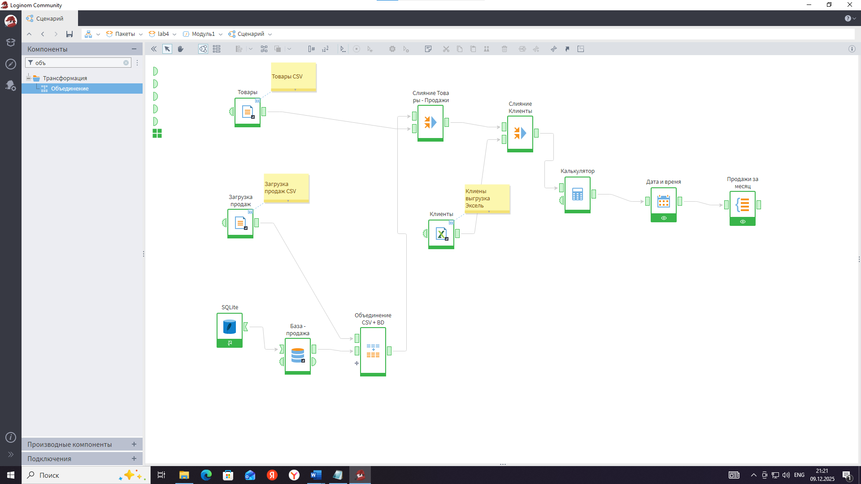Аналогично убеждаюсь, что далее по цепочке используется уже обновленный поток данных (например, слияние с клиентами теперь также получает на вход объединённые продажи).
Привожу схему в аккуратный вид: нажимаю кнопку автоматического выравнивания/упорядочивания узлов 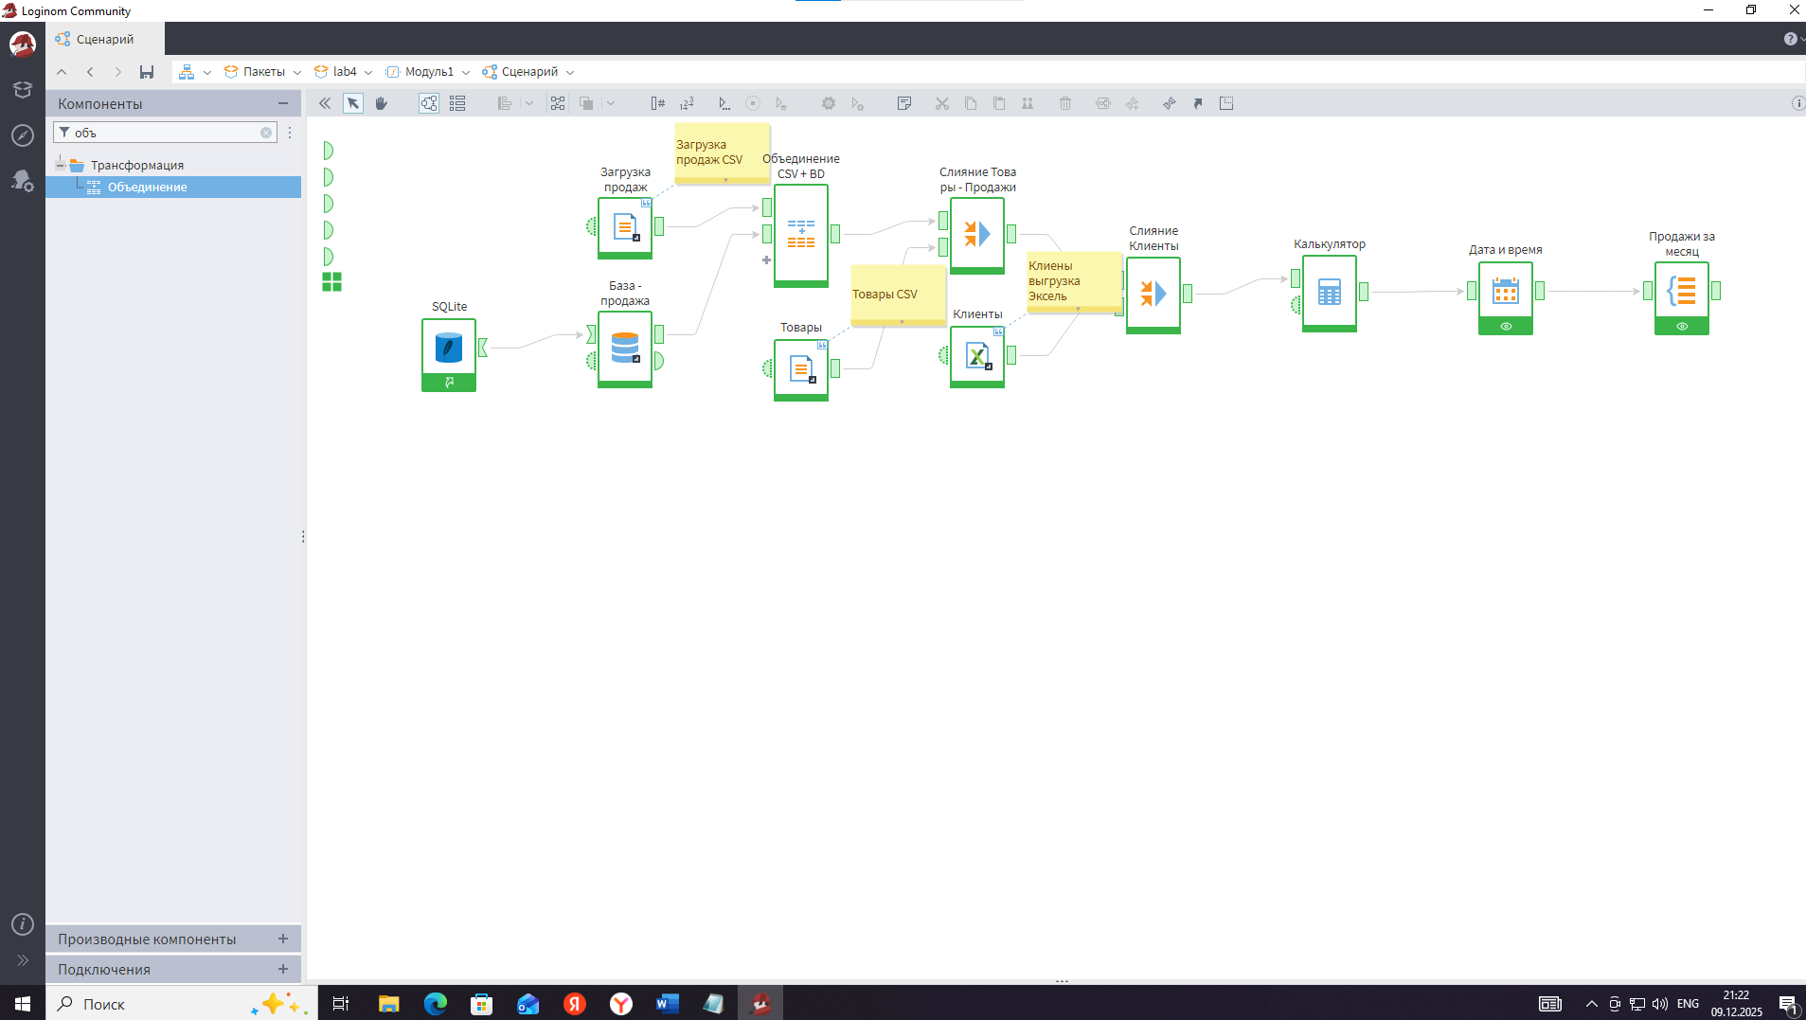 Затем запускаю выполнение всех узлов снова («Выполнить всё»). Теперь сценарий заново импортирует данные и проведёт все расчёты, но уже учитывая дополнительную информацию из базы данных Открываю визуализаторы (например, отчёт, построенный на узле Дата и время) – убеждаюсь, что они включают данные как из исходного CSV, так и из подключенной БД. Например, общий объем продаж должен был увеличиться на величину, соответствующую добавленным записям из базы 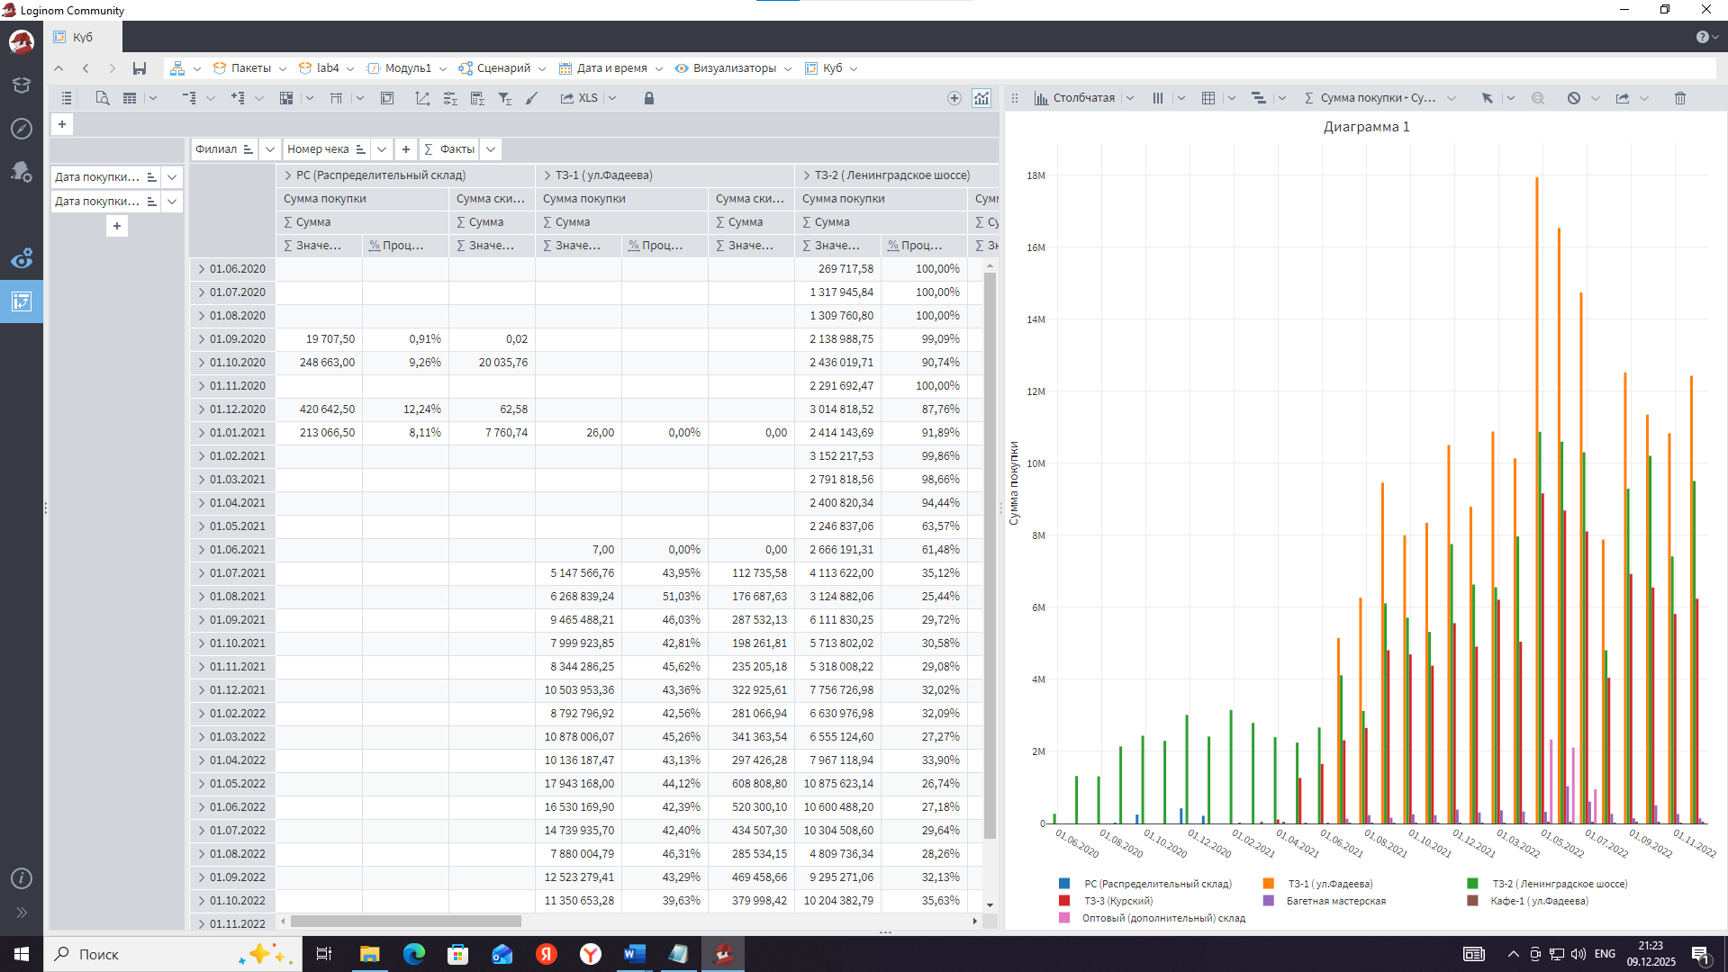
Дополнительное задание
Повторить подключение таблиц из базы данных. В рамках самостоятельной практики я заново выполнил процесс интеграции базы данных SQLite в сценарий. Шаги включали: настройку драйвера SQLite и подключения, импорт таблицы продаж через узел «База данных», объединение полученных данных с предыдущими источниками и проверку целостности сценария. В итоге у меня укрепилось понимание того, как Loginom взаимодействует с внешними БД: подключение и выборка данных оказались достаточно простыми и гибкими, а слияние с локальными таблицами не вызвало затруднений – система работает с данными из БД так же, как с импортированными из файлов.
Изучить статью «SQLite позволяет стать ближе к данным» (Loginom Blog). Я ознакомился с материалом по указанной ссылке. Из статьи узнал, что SQLite – это встроенная реляционная база данных, которая не требует развертывания сервера и хранит всю информацию в одном файле. В контексте Loginom SQLite удобна тем, что позволяет быстро выполнять SQL-запросы прямо внутри пакета, объединять и фильтровать данные. Она работает очень быстро на небольших и средних объемах, что делает её отличным выбором для аналитических задач, где нужна локальная база для промежуточного хранения результатов или объединения разрозненных источников. Фраза «стать ближе к данным» отражает идею, что аналитик может в Loginom оперировать данными непосредственно, без сложной настройки серверов – подключил SQLite-файл и сразу работаешь, как с обычной таблицей, но с мощью SQL-возможностей.

Выводы
В лабораторной работе №4 мы успешно освоили навыки работы с базами данных внутри Loginom. Практически были выполнены следующие действия: - Настроено подключение к базе SQLite: мы разобрали, как добавлять драйвер, указывать параметры (файл базы) и активировать соединение. - Выполнен импорт данных из базы с помощью узла «База данных»: научились выбирать таблицы и поля, интегрировать SQL-источник в общий сценарий обработки. - Реализовано объединение данных из БД с ранее загруженными данными (CSV, Excel): таким образом, сценарий был расширен, и отчеты стали строиться сразу по двум источникам. - Проверена корректность объединения: после интеграции БД результаты отчетов обновились ожидаемым образом, все узлы отработали без ошибок, а количество и качество данных соответствуют сумме источников.
Данная работа показала, что Loginom позволяет легко комбинировать данные из файловых источников и баз данных. Использование SQLite в проекте дает преимущества в хранении и быстром доступе к данным, упрощает выполнение сложных запросов и объединений. В совокупности, приобретенные навыки являются основой для дальнейшей работы с внешними базами (не только SQLite, но и другими СУБД) и построения более сложных аналитических сценариев.

